重庆市监测数据发布系统
(企业用户)

使用手册

2020年2月

目 录
1. 用户登录 3
2. 功能说明 3
2.1 企业基础信息维护 3
2.2 监测方案 4
2.2.1 方案整体 5
2.2.2 气相关 5
2.2.3 水相关 8
2.2.4 无组织排放测点信息 10
2.2.5 厂界噪声测点信息 11
2.2.6 周边环境测点信息 11
2.2.7 方案提交与审核 11
2.3 自行监测数据录入 11
2.3.1 废水手工监测数据 11
2.3.2 废气手工监测数据 13
2.3.3 废水自动监测数据 13
2.3.4 废气自动监测数据 14
2.4 自行监测数据校对 14
2.4.1 废水手工监测数据 14
2.4.2 废气手工监测数据 14
2.4.3 废水自动监测数据 14
2.4.4 废气自动监测数据 15
2.5 在线数据自动导入操作 15
2.6 数据查询 21
2.6.1 企业基本信息 21
2.6.2 监测数据查询 21
2.7 发布数据撤回 22

用户登录
网址：http://119.84.149.34:20003/publish2_ent
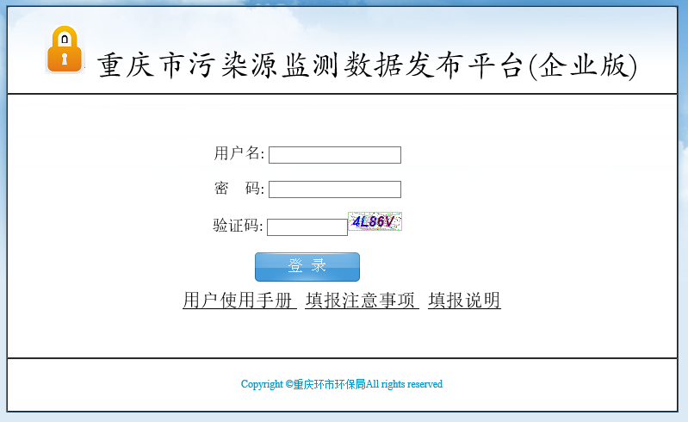
输入用户名和密码，便进入系统，企业用户分为两种角色，录入人员负责录入自行监测数据。校对人员负责对数据进行校对。
1）点击右上角的“退出”，可以退出本系统。
2）点击右上角的“修改密码”，可以修改本人的登录密码。

功能说明

企业基础信息维护
点击菜单“系统设置->企业信息”，可对该企业的基本信息进行修改。修改完成后点击【存盘】按钮（如图2-1-2）。

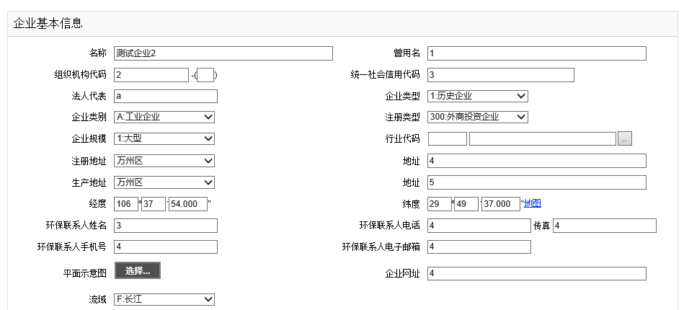
图2-1-1

监测方案
点击菜单“系统设置->监测方案”。
- 点击【增加】按钮，录入一个新的监测方案的基本信息。
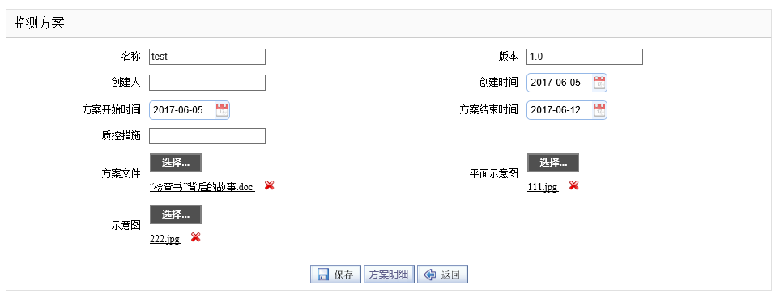
- 录入完成基本信息后，存盘后，点击【方案明细】，对方案进行详细设置。
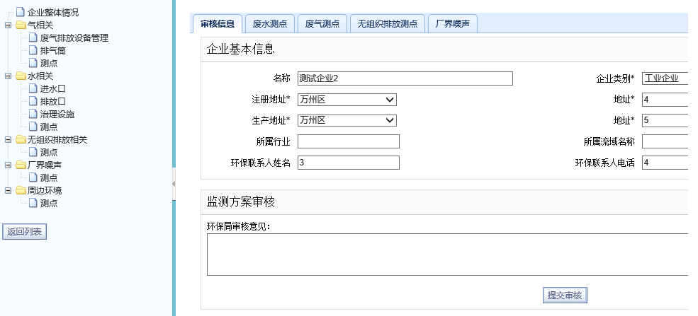

方案整体
实现功能：显示已录入方案的整体情况。

气相关

废气排放设备
实现功能：录入企业的废气排放设备。
操作方法：进入该功能区后，系统将列出已录入的废气排放设备，可对已录入的设备信息进行修改或删除。
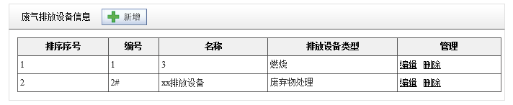
点击【增加】按钮，可录入一个新废气排放设备。
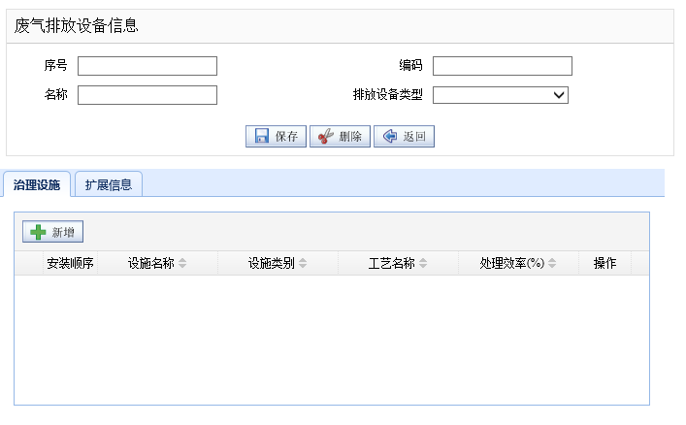
录入废气排放设备时，首先录入设备的编码、名称、类型等基础信息，点击【存盘】按钮。
再增加其治理设施。并根据设备类型，录入其扩展信息。

排气筒
实现功能：录入企业的废气排气筒。
操作方法：进入该功能区后，系统将列出已录入的排气筒，可对已录入的设备信息进行修改或删除。
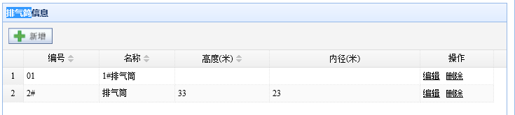
点击【增加】按钮，可录入一个新排气筒。录入排气筒的编号、名称、高度、内径以及经纬度。（如下图）
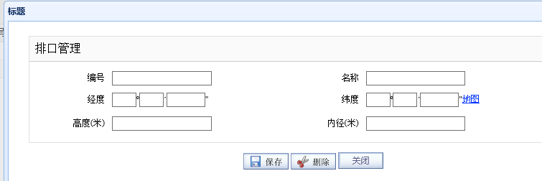

废气测点
实现功能：录入企业的废气测点。
操作方法：进入该功能区后，系统将列出已录入的废气测点备，可对已录入的测点信息进行修改或删除。
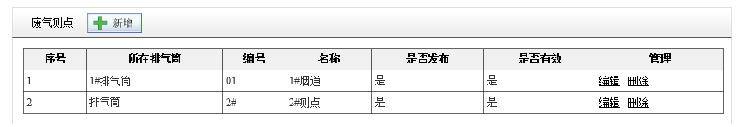
点击【增加】按钮，可录入一个新测点。
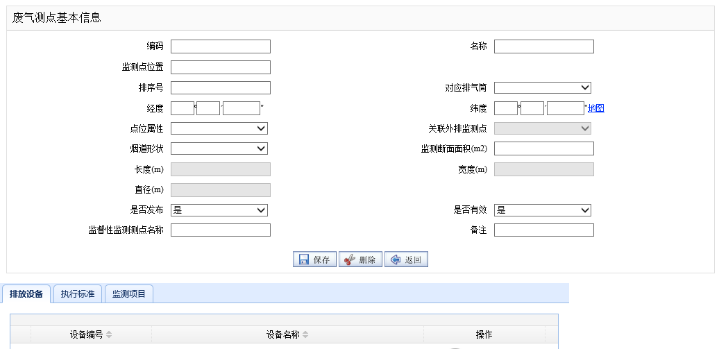
1）首先录入测点的编码、名称、类型等基础信息，点击【存盘】按钮。
2）再选择测点对应的排放设备。
3）再选择该测点执行的监测标准。
4）再增加该测点下的监测因子。录入因子的执行标准、监测频次要求、对应的监测方法、委托监测机构（如果有）等信息。
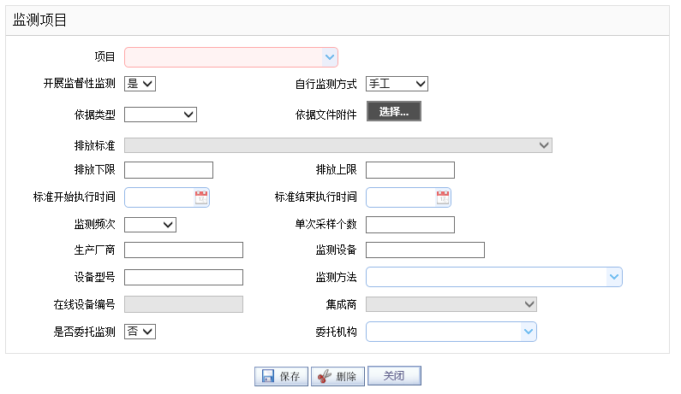

水相关

进水口
实现功能：录入企业的进水口信息。
操作方法：进入该功能区后，系统将列出已录入的进水口信息，可对已录入的进水口信息进行修改或删除。
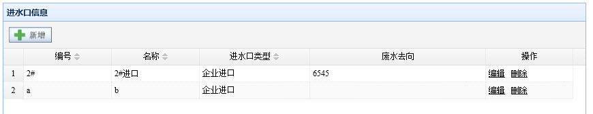
点击【增加】按钮，可录入一个新进水口信息。
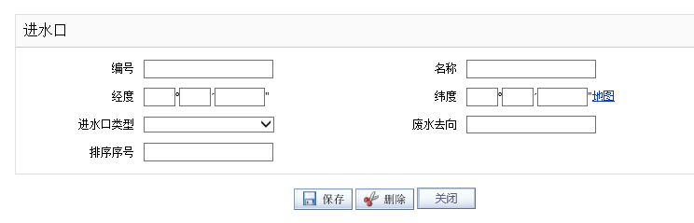
录入进水口的编码、名称、类型、地理坐标等基础信息，点击【存盘】按钮。

排放口
实现功能：录入企业的废水排放口信息。
操作方法：进入该功能区后，系统将列出已录入的废水排放口信息，可对已录入的废水排放口信息进行修改或删除。
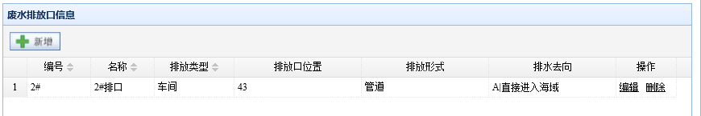
点击【增加】按钮，可录入一个新出水口信息。
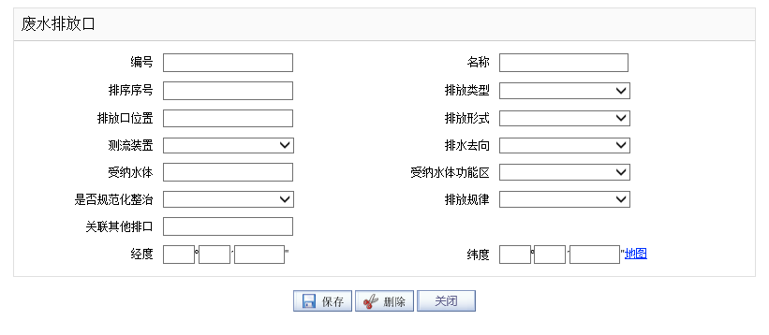
录入废水排放口的编码、名称、类型、排放方式、受纳水体、地理坐标等基础信息，点击【存盘】按钮。

治理设施
实现功能：录入企业的废水治理设施信息。
操作方法：进入该功能区后，系统将列出已录入的废水治理设施信息，可对已录入的废水治理设施信息进行修改或删除。
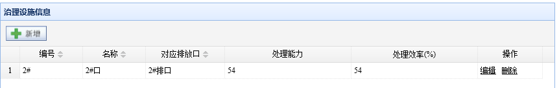
点击【增加】按钮，可录入一个新出水口信息。
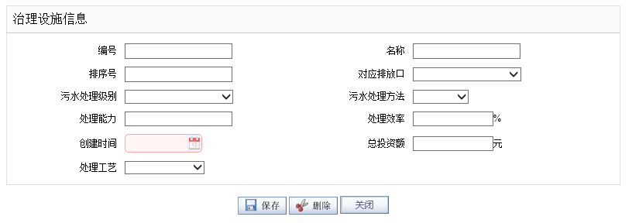
录入废水治理设施的编码、名称、类型、基础信息，点击【存盘】按钮。

测点
使用方法参照废气测点信息的录入

无组织排放测点信息
使用方法参照废气测点信息的录入

厂界噪声测点信息
使用方法参照废气测点信息的录入

周边环境测点信息
使用方法参照废气测点信息的录入

方案提交与审核
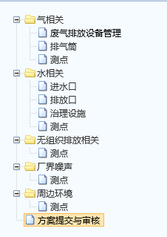
注：方案只有在“企业录入”状态下，才能进行修改。已提交的方案，需要区县环保局退回后，才能进行修改。

自行监测数据录入

废水手工监测数据
实现功能：录入一般工业企业手工废水监测数据。
操作方法：点击菜单进入该功能项后，界面（图3-1-1）首先展现了本企业已录入，且未经校对数据。录入人员可对这部分数据进行修改。
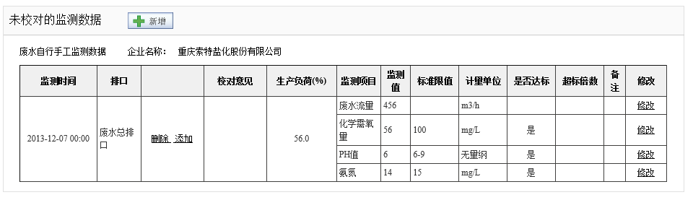
图3-1-1
- 点击【增加】按钮，便进入本企业监测数据录入窗口（图3-1-2）。输入工况负荷，以及每个监测项目的监测值（如果某项未检出，请选择未检出）。如果不需要录入某个排口的值，请在是否录入栏中取消选项。如果某个项目因特殊原因未监测，请给出未监测的原因。录入完成后，点击【确定】按钮，对当前录入进行存盘并返回。点击【取消】按钮，则放弃本次录入。
注：对未检出的监测数据录入，请录入检出限，再勾选未检出。
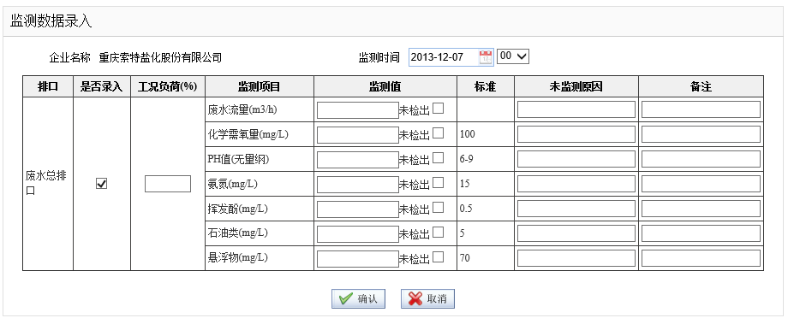
图3-1-2
- 点击对应“修改”链接，将弹出修改窗口（图3-1-4）。可对某项监测指标的监测值进行修改。点击【保存】按钮，保存当前修改值。点击【删除】按钮，删除当前监测项目。
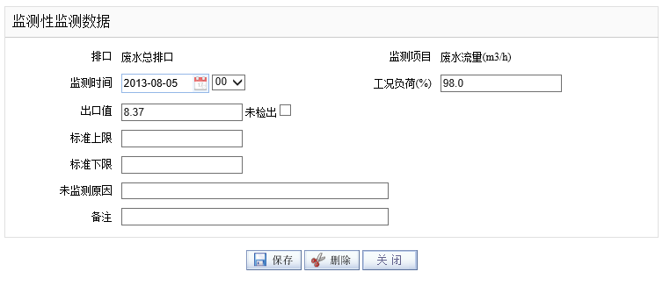
图3-1-4
- 点击对应“删除”链接，可删除当前排口的所有监测值。
- 点击对应“添加”链接，可对当前排口增加一个监测项的录入。选择项目，再给出监测值。(图3-1-5)
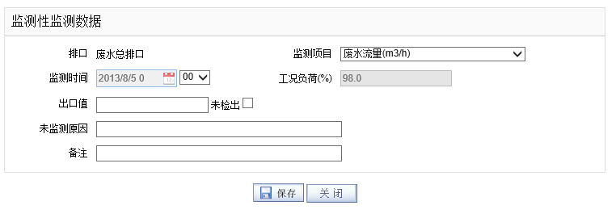
图3-1-5

废气手工监测数据
实现功能：录入一般工业企业废气手工监测数据。
操作方法：操作方法同废水监测数据的录入。

废水自动监测数据
实现功能：录入一般工业企业废水自动监测数据。
操作方法：操作方法同废水监测数据的录入。

废气自动监测数据
实现功能：录入一般工业企业废气自动监测数据。
操作方法：操作方法同废水监测数据的录入。

自行监测数据校对

废水手工监测数据
实现功能：对录入一般工业企业废水监测数据进行校对。
操作方法：点击菜单进入该功能项后，界面（图3-2-1）首先展现了本单位已录入检测数据。需要这部分数据进行审核。数据一旦审核通过，便发布到互联网，则不再被修改。
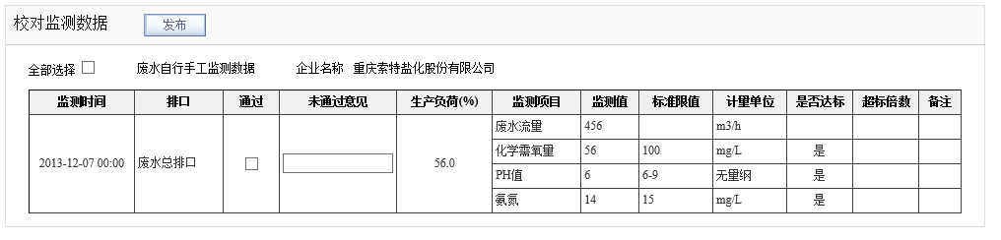
图3-2-1
- 如果某排口的监测数据无误，则在通过栏中选中，如果有异议，则在未通过栏中给出意见，并且不能选择通过。最后点击【发布】按钮，则保存你意见，通过的校对数据将自动发布到互联网上。

废气手工监测数据
实现功能：一般工业企业废气监测数据校对。
操作方法：操作方法同废水监测数据的校对。

废水自动监测数据
实现功能：一般工业企业废水自动监测数据校对。
操作方法：操作方法同废水监测数据的校对。

废气自动监测数据
实现功能：一般工业企业废气自动监测数据校对。
操作方法：操作方法同废水监测数据的校对。

在线数据自动导入操作

、检查企业自行监测方案
企业检查自行监测方案，装有在线设备的监测因子的监测方式是否设置为“在线”；因子的排放限值、计量单位是否与“自动监测平台”一致。计量单位不一致，可将发布平台的计量单位改成与自动监测平台一致；排放限值参考行业执行标准为准。
执行标准、监测方式示意图
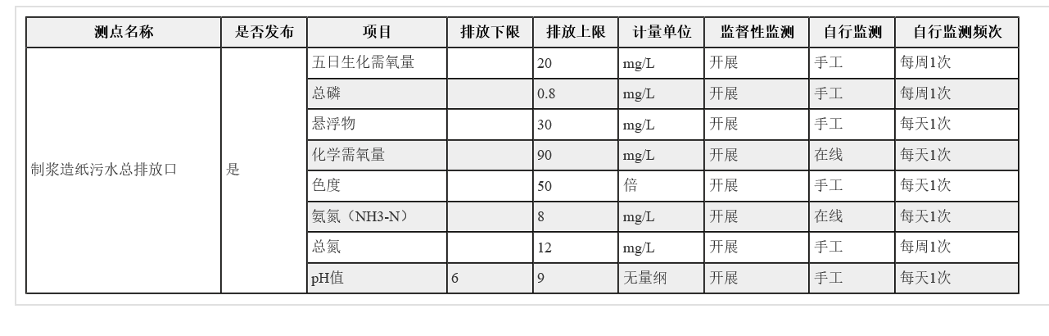
系统会自动对照以下监测项目导入。（注：非列表中监测项目不会被导入。）

在线监测项目列表
类型 | 自动监测平台 | 监测数据发布平台
废气 | 氟化物 | 氟化物
废气 | 二氧化硫 | 二氧化硫
废气 | 氮氧化物 | 氮氧化物
废气 | 一氧化碳 | 一氧化碳
废气 | 烟尘 | 烟尘（或颗粒物）
废气 | 氯化氢 | 氯化氢
废气 | 硫化氢 | 硫化氢
废气 | 非甲烷总烃 | 非甲烷总烃
废水 | PH | pH值
废水 | 总锰 | 总锰
废水 | 氨氮 | 氨氮（NH₃-N）
废水 | 总磷 | 总磷（以P计）
废水 | 磷酸盐 | 磷酸盐（以P计）
废水 | 化学需氧量 | 化学需氧量
废水 | 氟化物 | 氟化物
废水 | 六价铬 | 六价铬
废水 | 总铅 | 总铅
废水 | 总镍 | 总镍
废水 | 铜 | 铜
废水 | 总铬 | 总铬
废水 | 悬浮物 | 悬浮物
废水 | 浑浊度 | 浑浊度
废水 | 总氮 | 总氮（以N计）

企业及其排口对照
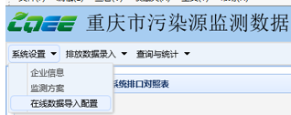
在“重庆市污染源监测数据发布平台（V2.0）”企业录入账号登录后选择菜单：系统设置→在线数据导入配置（见下图）。
排口对照
系统将列出监测方案中的所有排口。点击每个排口的“配置”，选择对应的“在线监测系统”中的排口名称。（见配置示意图）
如果排口对应关系选择错误，可点击“取消配置”，将取消排口对照关系
配置示意图
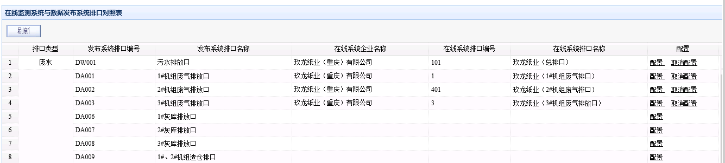
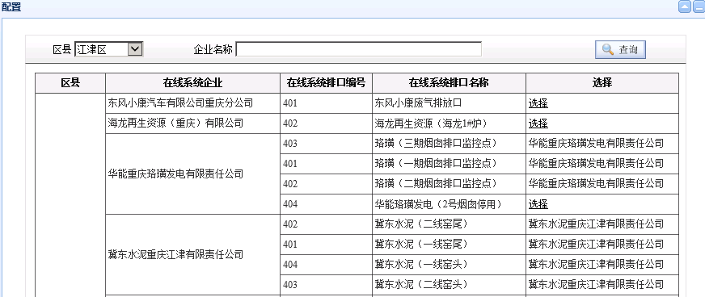
选择在线系统排口示意图
如果选择栏无“选择”按钮，而是一个企业名称，则说明这个排口已被其它企业选走。不能再被选择，只能通知该企业取消该排口的选择后，你才能选择该排口。

数据审核与发布
重庆市发布系统每日6点10分从在线监测系统中导入昨日6点10分到今日6点10分收到监测数据和停产及设备故障登记信息。企业校对员需要在校对账号分别对 “废水在线监测”、“废气在线监测”、“未监测说明校对”进行审核后发布。（如下图）
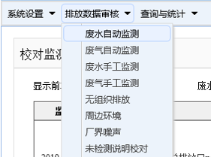
步骤1：监测数据审核与发布，从“排放数据审核”菜单中选择要审核的数据，进入审核界面。
由于受性能限制，每次只能审核前300条数据。勾选出通过的数据，点【保存】按钮，便可完成发布工作。（见：监测数据审核示意图）(注：第一次导入数据，请仔细与在线监测小时数据核对，看数字、计量单位、排放限制是否一致；排口和因子是否有遗漏。)
监测数据审核示意图
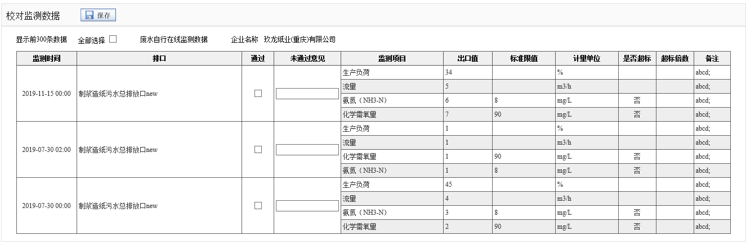
步骤2. 数据不能删除或修改，如果有异常，请以录入员的身份登录，可单条或批量地给出说明（见如何备注示意图）；如果备注内容为空，则清除选期设置的备注。
如何备注示意图
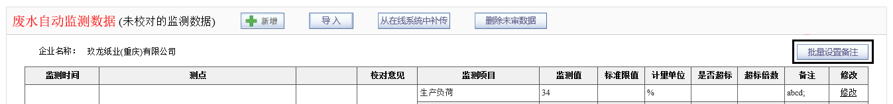
设置备注明细示意图
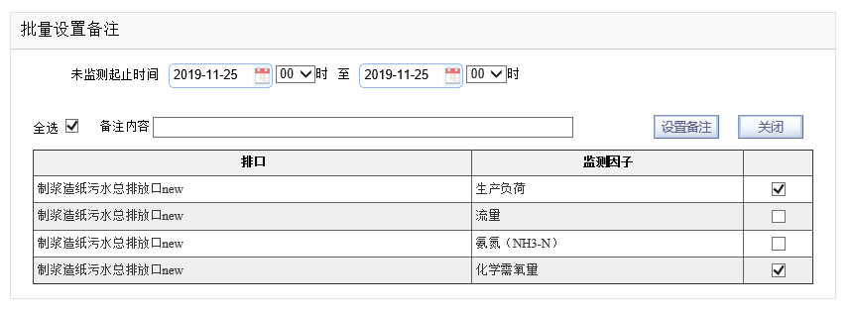
步骤3：未监测说明发布
- 校对人员对从在线平台中导入的未监测说明加以审核。对勾选出正确的记录，点【发布】
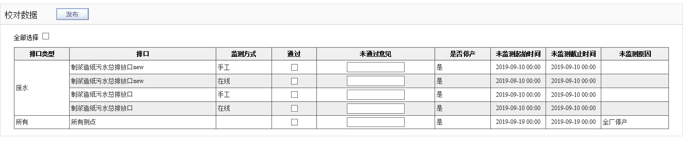
未监测说明审核示意图

2、录入员对错误说明加以删除

未监测说明删除示意图
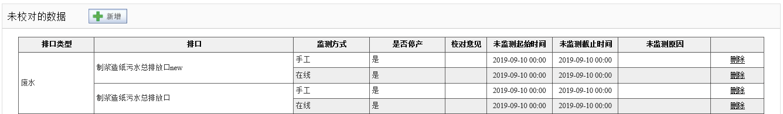

数据重导
从在线系统中重新导入废水或废气在线监测数据。给出导入时间范围，次日凌晨6点30分，系统会自动导入你设置的废水或废气在线监测数据（注：不是立即导入）。
步骤1：由录入员进行废水（或废气）在线数据录入界面，点【从在线系统补传】按钮。
补导数据示意图
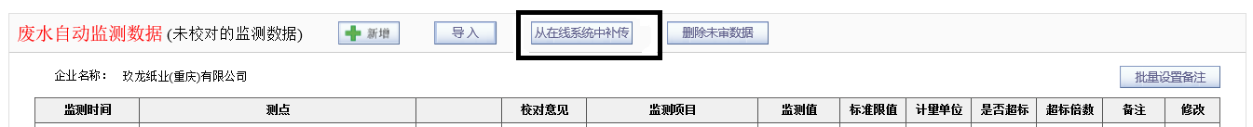
步骤2：补导数据列表，可以看到先前补传的记录。点【增加】按钮，设置要补传的起止时间，系统将新增一条补导记录,次日6点30分将自动补传这部分数据。
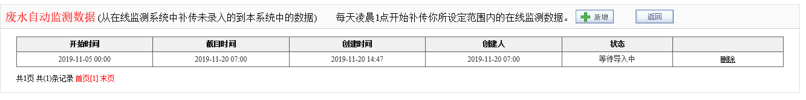
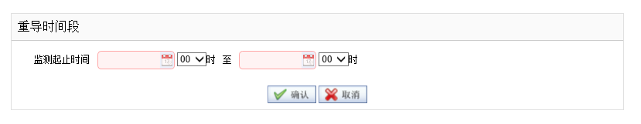

数据查询

企业基本信息
实现功能：对企业设置的基础信息，包括其排口信息进行查询。
操作方法：点击菜单进入该功能项后，进行查询界面（图4-1-1）。
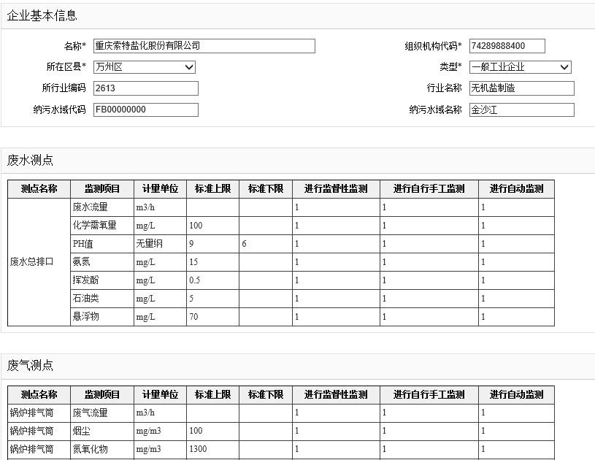
图4-1-1

监测数据查询
实现功能：选择不同的标签项，可以查询企业的监测性监测数据、自行监测的自动或手工数据。
点击菜单进入该功能项后，进行查询界面（图4-2-1）。
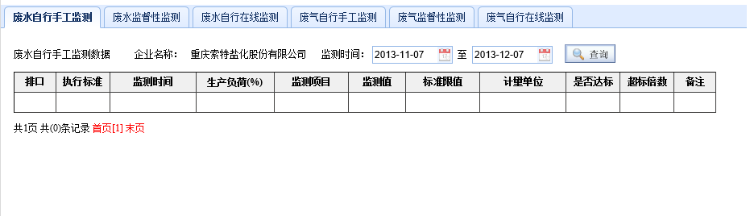
图4-2-1

发布数据撤回
实现功能：发布后的数据，原则上不能再进行修改，若确实有必要，数据校对人员，可查询出要修改的数据，进行撤回，录入人员便可对数据进行修改，再由审核人员进行发布。
数据校对人员查询企业的监测性监测数据、自行监测的自动或手工数据。点击“撒回”按钮，可完成数据的撒回工作。
